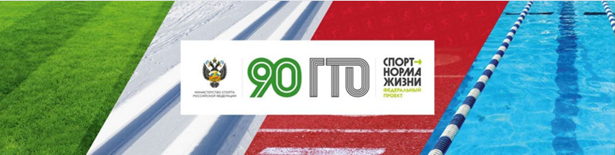

Старт Всероссийского Фестиваля ГТО среди школьников 🎉  
  
➡4 сентября в МДЦ «Артек» стартовал VII Всероссийский фестиваль ГТО среди школьников. Мероприятие, которое является «суперфиналом» ГТО для юных физкультурников всей страны, собрало 555 обладателей золотых знаков отличия ГТО из 71 субъекта России. Фестиваль проходит с 4 по 12 сентября.  
  
Приветственное слово к участникам направил Заместитель Министра спорта Российской Федерации [Одес Байсултанов](https://vk.com/odes_baysultanov) : «Уверен, что для участников Фестиваль станет отличным началом учебного года и возможностью продемонстрировать лучшие аспекты своей физической подготовки. От всей души желаю участникам удачи, ярких впечатлений и красивых побед».  
  
Министр спорта Республики Крым Торубарова Ольга Александровна поблагодарила участников за активный образ жизни и пожелала успеха на Фестивале: «Пусть эта профильная смена пройдёт под знаком здоровья и физической активности. Обретайте новых друзей, запоминайте эти мгновенья на всю свою жизни и помните, что только в здоровом теле живёт здоровый дух. Пусть физкультура и спорт для вас всегда будут нормой вашей жизни».  
  
Так же было зачитано приветственное слово Заместителя Министра просвещения Российской Федерации Грибова Дениса Евгеньевича: «Для нашей страны крайне важно, чтобы у подрастающего поколения формировался устойчивый интерес к физической культуре и спорту не только в рамках образовательной деятельности, но и за ее пределами – в повседневной жизни и при организации свободного времени. Сегодня для молодого поколения россиян физическая культура и спорт становится их стилем жизни».

[#гто](https://vk.com/feed?section=search&q=%23%D0%B3%D1%82%D0%BE) [#подтяниськдвижению](https://vk.com/feed?section=search&q=%23%D0%BF%D0%BE%D0%B4%D1%82%D1%8F%D0%BD%D0%B8%D1%81%D1%8C%D0%BA%D0%B4%D0%B2%D0%B8%D0%B6%D0%B5%D0%BD%D0%B8%D1%8E) [#СпортНормаЖизни](https://vk.com/feed?section=search&q=%23%D0%A1%D0%BF%D0%BE%D1%80%D1%82%D0%9D%D0%BE%D1%80%D0%BC%D0%B0%D0%96%D0%B8%D0%B7%D0%BD%D0%B8) [#минспортаРФ](https://vk.com/feed?section=search&q=%23%D0%BC%D0%B8%D0%BD%D1%81%D0%BF%D0%BE%D1%80%D1%82%D0%B0%D0%A0%D0%A4) [#ФестивальГТО](https://vk.com/feed?section=search&q=%23%D0%A4%D0%B5%D1%81%D1%82%D0%B8%D0%B2%D0%B0%D0%BB%D1%8C%D0%93%D0%A2%D0%9E)